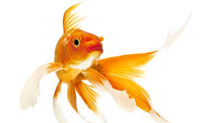 Седмично разпределение
На ПГ- 6г. „Златна рибка“
За учебната 2020 / 2021 година
ПОНЕДЕЛНИК | ВТОРНИК | СРЯДА | ЧЕТВЪРТЪК | ПЕТЪК
Български език и литература | Английски език | Български език и литература | Английски език | Математика
Околен свят | Математика | Конструиране и технологии | Околен свят | Изобразително изкуство
Музика | Физическа култура |  | Физическа култура | Музика
следобед | следобед | следобед | следобед | следобед
Изобразително изкуство | Български език и литература | Математика | Конструиране и технологии | Физическа култура

Изготвил: Утвърдил: Ст. Илчева – старши учител Сребра Славкова - Директор
М. Ставрева - учител

